Правительство Российской Федерации

Федеральное государственное автономное образовательное учреждение
высшего профессионального образования

«Московский институт электроники и математики
национальный исследовательский университет
«Высшей школы экономики»

Факультет информационных технологий и вычислительной техники

Магистерская диссертация

Синтез управления для систем морской автоматики

Студент Формальский Илья Александрович _
(подпись)
Руководитель работы Тумковский Сергей Ростиславович _
(подпись)

Допущен к защите______________________2013 г.

Зав. кафедрой_____________________

М О С К В А 2013

Оглавление

Аннотация
Введение
Глава 1. Управляемость линейных стационарных систем
Глава 2. Наблюдаемость линейных стационарных систем
Глава 3. Наблюдатель Люенбергера пониженного порядка
Глава 4. Задачи стабилизации морских судов
Заключение

Аннотация
В диссертации рассматриваются задачи синтеза систем управления морскими судами. Все исследования проводятся в среде MATLAB. Для каждой из рассматриваемых задач построены наблюдатели полной и пониженной размерности (Люенбергера). Для этих систем реализована обратная связь, обеспечивающая устойчивость объекта.
Изучается вопрос о робастности построенных наблюдателей и законов управления.
Рассматриваются задачи о подавлении бортовой качки судна, о поддержании курса корабля. Исследуется переходные процессы в системе при наличии порывов ветра.

Введение

В классической теории управления основным понятием является понятие передаточной функции [1]. Способы исследования свойств передаточной функции управляемой системы основываются на частотных и корневых методах. К частотным методам относятся критерий Найквиста устойчивости замкнутой системы, метод частотных характеристик. Эти методы связаны с графическим построением годографа передаточной функции, частотных характеристик. Они относительно просты и наглядны. Однако в последние примерно 50 лет бурное развитие получил метод пространства состояний. В рамках этого метода развиты вопросы управляемости и наблюдаемости системы. Разработаны способы построения наблюдателей, позволяющих оценить состояние объекта в случае, когда не все координаты состояния доступны измерению. Развиты способы построения управления в виде обратной связи. Существенное развитие получила теория оптимального управления, при помощи которой строятся законы управления, доставляющие минимум или максимум тому или иному функционалу, характеризующему качество функционирования управляемого объекта. При использовании метода пространства состояний математическая модель управляемого объекта обычно представляется в виде системы дифференциальных уравнений, если объект является непрерывным, или в виде разностных уравнений в случае дискретного объекта. Нужно отметить, однако, что описание системы в пространстве состояний эквивалентно описанию при помощи аппарата передаточных функций. При решении задач анализа и синтеза сложных систем управления целесообразно применять как частотные методы, так и метод пространства состояний.
В настоящей работе используется метод пространства состояний. Весьма эффективным способом исследования системы, представленной при помощи переменных в пространстве состояний, является использование среды программирования MATLAB.
MATLAB (сокращение от англ. «Matrix Laboratory») – пакет прикладных программ для решения задач технических вычислений и одноимённый язык программирования, используемый в этом пакете.
Язык MATLAB является высокоуровневым интерпретируемым языком программирования, включающим основанные на матрицах структуры данных, широкий спектр функций, интегрированную среду разработки, объектно-ориентированные возможности и интерфейсы к программам, написанным на других языках программирования. Для MATLAB имеется возможность создавать специальные наборы инструментов (англ. toolbox), расширяющих его функциональность. Наборы инструментов представляют собой коллекции функций, написанных на языке MATLAB для решения определённого класса задач. Компания Mathworks поставляет наборы инструментов, которые используются во многих областях, например:
Системы управления: Control Systems Toolbox, µ-Analysis and Synthesis Toolbox, Robust Control Toolbox, System Identification Toolbox, LMI Control Toolbox, Model Predictive Control Toolbox, Model-Based Calibration Toolbox – наборы функций, облегчающих анализ и синтез динамических систем, проектирование, моделирование и идентификацию систем управления, включая современные алгоритмы управления, такие как робастное управление, -управление, ЛМН-синтез, µ-синтез и другие. Весьма удобным в среде MATLAB является пакет Simulink. Simulink – это интерактивная система для анализа линейных и нелинейных динамических систем. Это – графическая система, настроенная на использование “мыши”. Она позволяет моделировать систему простым перетаскиванием блоков в рабочую область и последующей установкой их параметров. Simulink может работать с линейными, нелинейными, непрерывными, дискретными, многомерными системами.
Синтез управления объектами в виде обратной связи предполагает возможность определения состояния объекта в текущий момент времени. Точнее говоря, в каждый момент времени должны быть известны координаты объекта. При этом может быть необходимо знать все его координаты, либо часть из них. Однако зачастую набор датчиков позволяет измерять не все интересующие нас координаты. Другими словами, обычно измерению доступны лишь некоторые координаты объекта или их некоторые комбинации. Если реализация обратной связи требует знания не только доступных измерению координат, но и других, то возникает задача определения этих неизмеряемых координат. Иначе говоря, возникает так называемая задача наблюдения.
Задача наблюдения может быть решена (с той или иной точностью), если известна математическая модель объекта управления. При решении задачи наблюдения, на компьютере составляется программа решения известных дифференциальных или разностных (для дискретных систем) уравнений, описывающих движение объекта. В эту программу поступают в качестве входных измеряемые датчиками сигналы, а также сигналы управления. В составленные на компьютере уравнения движения добавляются члены, при которых разность между решением этих уравнений и координатами реального объекта стремится к нулю с течением времени. Тем самым, с течением времени оказывается возможным определить все координаты объекта управления.
В настоящей работе рассматриваются задачи построения наблюдателя полной размерности и наблюдателя Люенбергера пониженной размерности. На основе наблюдаемых координат построены в виде обратной связи законы управления, обеспечивающие асимптотическую устойчивость желаемых режимов движения управляемого объекта. Рассматриваются важные вопросы робастности построенных наблюдателей и регуляторов. Рассмотрен ряд примеров как иллюстративных, так и содержательных. Среди последних – задача о подавлении бортовой качки судна. Все задачи исследуются с использованием пакета MATLAB.

Глава 1. Управляемость линейных стационарных систем

Математическую модель непрерывного линейного стационарного объекта со многими входами и многими выходами можно задать следующим матричным дифференциальным уравнением
.
Здесь
, , , .
Через обозначены переменные, задающие систему в пространстве состояний, u – многомерный вектор управляющих воздействий. Элементы матрицы A и матрицы B считаются постоянными; это и означает, что система является стационарной.
Описание управляемых систем дифференциальными или разностными уравнениями принято называть описанием в пространстве состояний.
Обозначим выход системы через y
.
Здесь
, .
Элементы матрицы С считаем постоянными величинами. Будем предполагать, что компоненты вектора y измеряются имеющимися на управляемом объекте датчиками.
Управляемый объект, как говорилось во введении, может быть также представлен своей передаточной функцией. Применяя преобразования Лапласа к выписанному выше дифференциальному уравнению, получаем
.
Здесь s – комплексная переменная. Из этого уравнения получаем
.
Отсюда следует, что
Матрица
называется передаточной функцией «от входа до выхода ». Размерность этой матрицы . При скалярном входе и скалярном выходе передаточная функция является скалярной.
Рассмотрим теперь систему, описываемую векторным (матричным) дифференциальным уравнением со скалярным управлением u [1-4,6]
Здесь
, , .
Здесь – переменные состояния системы, u – скалярное управление. Элементы матрицы A и матрицы-столбца b предполагаются постоянными.
Система , называется полностью управляемой, если её можно перевести из любого начального состояния в любое конечное с помощью управления за конечное время. Калман доказал критерий управляемости, сформулированный в следующей теореме.
Теорема 1. Система , полностью управляема тогда и только тогда, когда
.
В этом случае пара называется полностью управляемой.
При наличии условия управляемости уравнения движения , при помощи линейного невырожденного преобразования можно привести к так называемой канонической управляемой форме. Сформулируем это утверждение в виде следующей теоремы.
Теорема 2. Если векторы линейно независимы (т.е. пара полностью управляема), то линейной невырожденной заменой переменных вида система , приводится к канонической управляемой форме.
,
где
Запишем эту систему в виде n скалярных дифференциальных уравнений
,
Систему можно привести к скалярному дифференциальному уравнению n – го порядка
Выберем обратную связь в виде
,
где , коэффициенты являются постоянными. При управлении уравнение приобретает вид
Характеристическое уравнение, отвечающее , имеет вид
Если заданы корни этого уравнения , то по ним однозначно определяются коэффициенты . Следовательно
.
Если математическая модель управляемого объекта задана в виде скалярного дифференциального уравнения n – го порядка (в виде ), то по нему сразу составляется характеристическое уравнение и по формулам вычисляются коэффициенты обратной связи.
Допустим, что объект управления является неустойчивым, т.е среди собственных чисел матрицы А хотя бы одно располагается в правой полуплоскости комплексной плоскости. В этом случае задача синтеза управления , при котором собственные значения матрицы имеют отрицательные действительные части, представляется особенно важной.
Пример. Рассмотрим уравнение одномерного движения материальной точки
Здесь m – масса материальной точки, z – её координата, F – приложенная к ней сила. Разделив обе части уравнения на m, получим
,
где .
Запишем уравнение в виде системы уравнений первого порядка, введя обозначения , ,
Если представить систему в виде , , то получим
, .
Матрица управляемости (см. ) имеет вид
.
Ранг матрицы равен 2, следовательно, в соответствии с теоремой 1 система полностью управляема. Проверка управляемости системы с помощью команд MATLAB выполняется следующим образом. Команда ctrb(A,b) вычисляет матрицу управляемости, а команда rank вычисляет ранг этой матрицы:
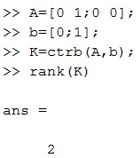
Представим обратную связь в системе в виде
.
Подставив выражение в уравнение , получим уравнение замкнутой системы.
.
Соответствующее характеристическое уравнение имеет вид
.
Если заданы корни , то, пользуясь теоремой Виета, находим коэффициенты обратной связи .

Глава 2. Наблюдаемость линейных стационарных систем

Состояние системы , x не всегда доступно измерению. Информация о системе обычно предоставляется её выходом
,
где С – постоянная матрица . Однако попытка построить регулятор в виде обратной связи по выходу
,
где K – постоянная матрица , часто не приводит к успеху. Поэтому обычно управление отыскивается в виде, аналогичном обратной связи по состоянию
,
где, вместо неизвестного состояния x, используется его оценка , определяемая по наблюдаемым значениям выхода системы.
Рассмотрим более простую – разомкнутую (без обратной связи) систему с выходом y
Система называется ненаблюдаемой, если разным её траекториям могут отвечать одинаковые выходы, т.е. существуют такие начальные условия , что для соответствующих траекторий и будет . В противном случае система называется наблюдаемой. Имеет место доказанная Калманом следующая теорема.
Теорема 3. Система (или , ) наблюдаема тогда и только тогда, когда
.
В этом случае пара называется наблюдаемой.
Размерность матрицы наблюдаемости в выражении равна . Если выход системы является скалярным, т.е. , , то размерность этой матрицы .
Условие можно переписать в виде
.
Заметим, что равенство является условием управляемости системы
Доказать достаточность утверждения Теоремы 3 при можно, например, следующим способом.
Запишем следующую совокупность равенств
.
Если – наблюдаемый (скалярный) выход системы, т.е. известная функция времени, то её производные – также известные функции времени. Рассмотрим соотношение как уравнение относительно векторной переменной
.
Если , то система однозначно разрешима относительно вектора .
Заметим, однако, что описанный способ наблюдения, предполагающий вычисление производных наблюдаемого сигнала вплоть до производной – го порядка, не удобен, поскольку вычисление производных измеряемого сигнала обычно сопровождается значительными ошибками. В дальнейшем будет описан другой способ наблюдения.
Имеет место следующая теорема.
Теорема 4. Если векторы линейно независимы (т.е. пара наблюдаема), то линейной невырожденной заменой переменных вида система приводится к канонической наблюдаемой форме.
, ,
где
, .
Опишем способ оценивания состояния системы, не требующий вычисления производных. Этот способ основан на построении так называемого наблюдателя – наблюдателя полной размерности.
Предположим, что объект описывается матричным дифференциальным уравнением , где y – скалярный выход системы. Будем считать, что это уравнение нам известно. На компьютере можно набрать уравнение следующего вида
Здесь l – некоторая (подлежащая определению) матрица размера , а – скалярный выход системы . Тогда получим
Обозначим ошибку через e, тогда уравнение можно переписать в виде
.
Задача теперь состоит в выборе такой матрицы l, при которой нулевое решение
системы является асимптотически устойчивым, т.е. при . Для того, чтобы выполнялось это условие асимптотической устойчивости, собственные значения матрицы должны иметь отрицательные действительные части. Докажем, что матрицу-столбец l можно выбрать так, чтобы собственные числа матрицы были наперёд заданными величинами.
В соответствии с Теоремой 2, матрицы A и с могут быть приведены к канонической наблюдаемой форме . Докажем, что для матрицы A и с, представленных в канонической наблюдаемой форме, матрицу-столбец l можно выбрать так, чтобы корни характеристического уравнения матрицы приняли наперёд заданные значения.
Выпишем матрицу
Выпишем определитель этой матрицы

Для того, чтобы выписать характеристический многочлен, раскроем определитель . Прибавим к первой строке вторую, умноженную на , тогда получим
Прибавим теперь к первой строке вторую, умноженную на , тогда получим
Теперь прибавим к первой строке четвёртую, умноженную на и т. д. Последнее элементарное преобразование состоит в прибавлении к первой строке последней, умноженной на . После всех этих элементарных преобразований в первой строке будут стоять все нули, а на последнем месте полином
.
Вычислим определитель , разложив его по первой строке. Тогда получим произведение множителей , и определителя, на главной диагонали которого стоят единицы, а под главной диагональю – нули. Таким образом, определитель , с точностью до знака будет равен.

Итак, характеристическое уравнение системы можно записать в виде
,
где
.
Это уравнение n-го порядка, в соответствии с основной теоремой алгебры, имеет n корней. Обозначим эти корни через , тогда уравнение можно записать так
.
Если корни заданы, то коэффициенты определяются однозначно. Из выражений получаем коэффициенты
.
Корни можно расположить произвольным образом в левой полуплоскости комплексной плоскости. Тогда при коэффициентах система будет асимптотически устойчива. При назначении корней необходимо, чтобы каждому комплексному корню отвечал комплексно-сопряжённый.
Если путём линейного невырожденного преобразования вернуться к исходным переменным, то собственные значения системы, как известно, остаются теми же.
Если вернуться к задаче наблюдения при наличии управления,
то, вместо , нужно взять наблюдатель в виде
при этом уравнение для ошибки е остаётся тем же – .
Пример 1. Рассмотрим уравнение одномерного движения материальной точки или .
Пусть измеряется координата z, т.е.
Приведём уравнения , к канонической наблюдаемой форме, путём замены переменных
.
При такой замене переменных, вместо уравнения , получаем систему
или в матричной форме
.
Выражение принимает вид
Сформируем матрицу наблюдаемости системы ,
.
Ранг этой матрицы равен 2, следовательно, в соответствии с теоремой 3 система , полностью наблюдаема. Проверка наблюдаемости системы с помощью команд MATLAB выполняется следующим образом. Команда obsv(A,c) вычисляет матрицу наблюдаемости, а команда rank вычисляет ранг этой матрицы:
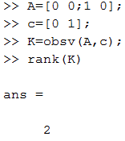
Уравнение наблюдателя для системы имеет вид
.
Для того, чтобы найти дифференциальное уравнение, описывающее поведение ошибки , вычтем из уравнения уравнение
.
Это уравнение перепишем в виде
Выпишем характеристическое уравнение системы
или .
Пусть и – заданные корни характеристического уравнения , лежащие в левой полуплоскости комплексной плоскости. Пользуясь теоремой Виета, можно найти коэффициенты наблюдателя
,
Выберем , тогда получим , а .
Реальный управляемый объект связан с наблюдателем. На рис.1 иллюстрируется эта связь для рассматриваемого примера при помощи пакета Simulink в среде MATLAB.
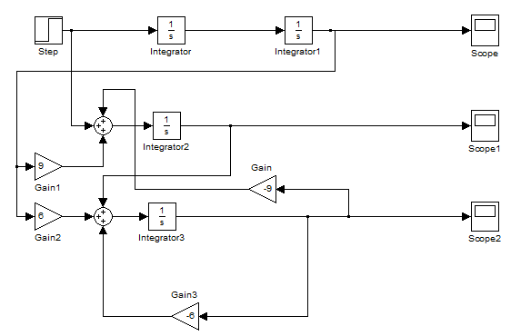
Рис. 1. Наблюдатель полной размерности.
На рис. 2 и 3 показаны переходные процессы по отклонению наблюдаемых величин от реальных при .
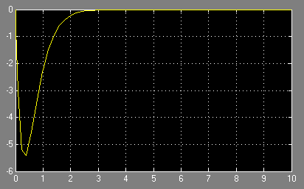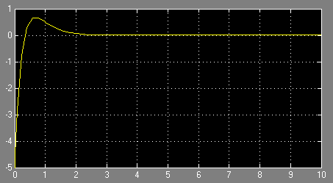
Рис.2. Ошибка наблюдения положения. Рис.3. Ошибка наблюдения скорости.

Из рассмотрения этих графиков следует, что ошибки со временем стремятся к 0, т.е. наблюдаемые переменные при стремятся к реальным.
Для того же объекта построим обратную связь, в которой используем наблюдаемые сигналы ,
.
Уравнение движения объекта с обратной связью имеет вид
Выпишем характеристическое уравнение матрицы
Пусть корни этого уравнения будут в левой полуплоскости комплексной плоскости, но правее корней -3, отвечающих наблюдателю этой системы. Назначим . Тогда получим . Следовательно, обратная связь будет иметь вид
Ниже, на рис. 4, приведена построенная в пакете Simulink среды MATLAB схема наблюдателя полной размерности и объекта управления с обратной связью.
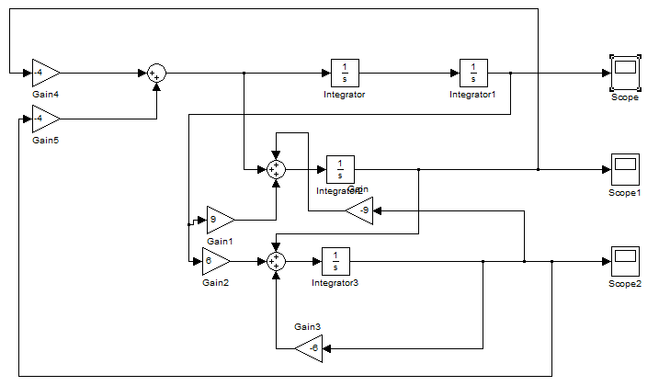
Рис. 4. Наблюдатель полной размерности и объект управления с обратной связью.

Рассмотрим теперь обратную связь вида
,
т.е. желаемое положение управляемого объекта . На рис. 5 изображена схема наблюдателя и объекта управления с обратной связью .

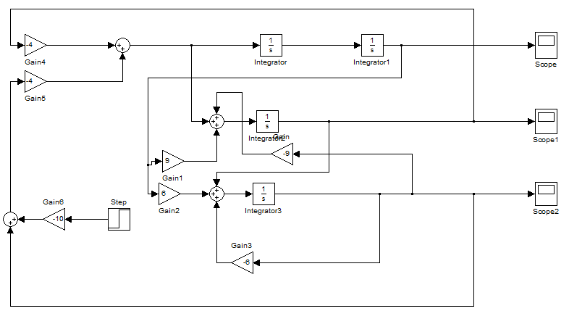
Рис. 5. Наблюдатель полной размерности и объект управления

На рис.6 показан переходный процесс по положению объекта управления при обратной связи . Начальные условия: , .
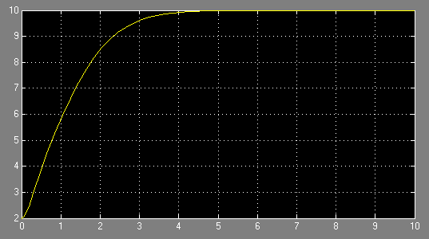
Рис. 6. Переходный процесс по положению.

На рисунке видно, что переходный процесс является апериодическим. Регулируемая переменная асимптотически (при ) стремится к своему желаемому значению .
Пример 2. Рассмотрим уравнение одномерного движения материальной точки массы m
.
Здесь k – коэффициент вязкого трения, с – коэффициент жёсткости пружины, при помощи которой материальная точка крепится к неподвижному основанию. Разделив обе части уравнения на m, получим
,
где , , . Считаем, как и в первом примере, что измеряется позиционная координата y. После замены переменных , уравнение можно записать в форме
,
или в матричной форме
.
Наблюдаемой переменной является переменная .
Уравнение наблюдателя для системы имеет вид
.
Дифференциальные уравнения, описывающие ошибки наблюдения, имеют вид (, )
.
Это уравнение можно переписать в виде
.
Выпишем характеристическое уравнение этой системы
При заданных значениях корней этого уравнения можно найти коэффициенты , .
Пусть номинальные значения параметров объекта будут следующими: , . Назначим корни характеристического уравнения равными , . Тогда коэффициенты наблюдателя будут следующими: , .
Ниже, на рис. 7, приведена схема построения наблюдателя полной размерности для рассматриваемого примера с подачей на вход сигнала в виде ступеньки.
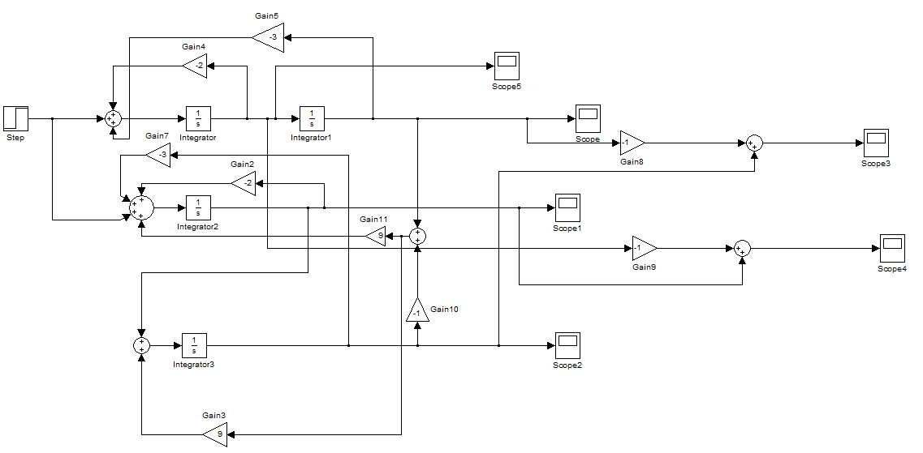
Рис. 7. Схема наблюдателя полной размерности.

При равных начальных условиях объекта и наблюдателя: , ошибки наблюдения по обеим координатам тождественно равны нулю: , , что соответствует теории.
Проведены численные эксперименты при шести различных значениях параметра объекта. Выбирались следующие значения , 2.5, 2.3, 3.3, 3.5, 3.7. Параметры наблюдателя при этом оставались одни и те же. Ниже приведены соответствующие графики и таблица.
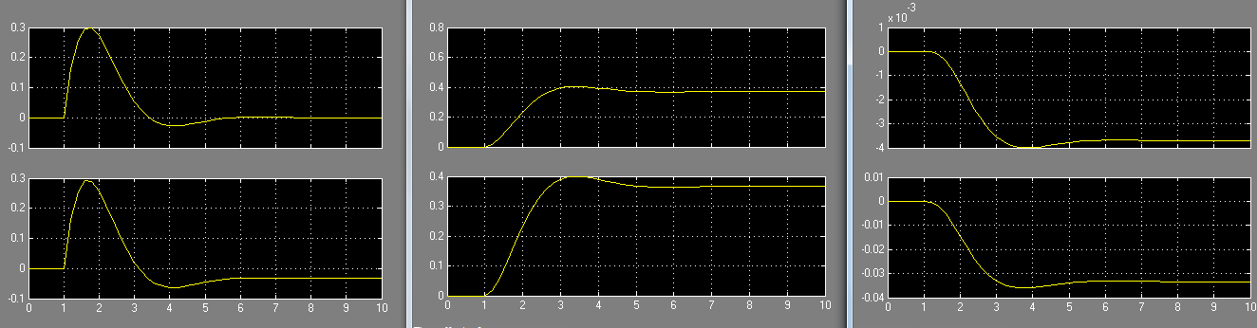
Рис. 8. .

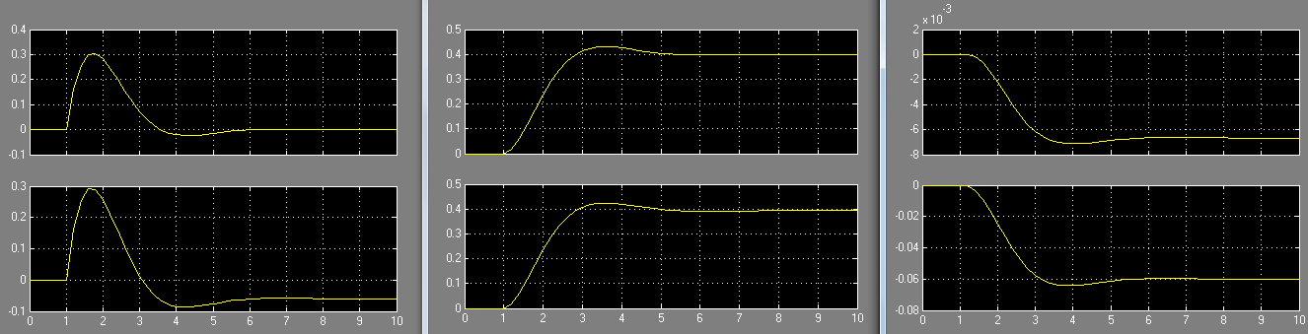
Рис. 9. .

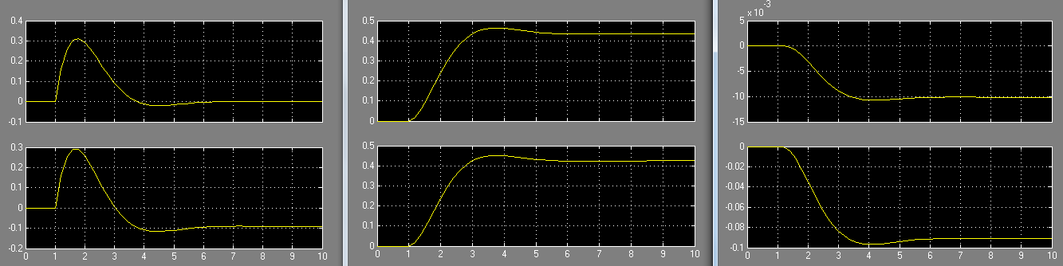
Рис. 10. .

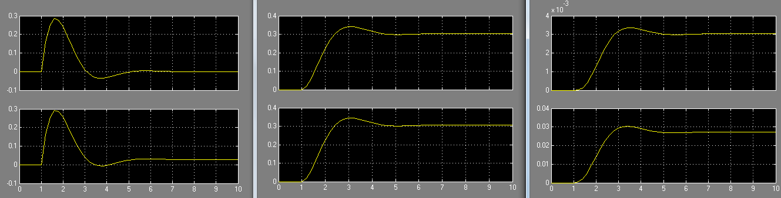
Рис. 11. .

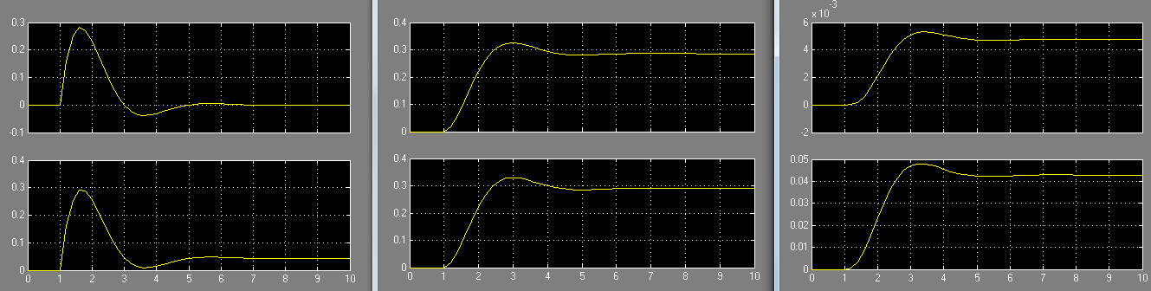
Рис. 12. .

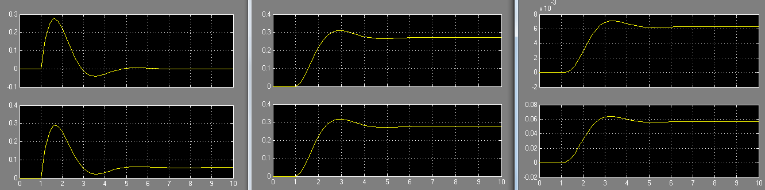
Рис. 13. .

 | -0.7 | -0.5 | -0.3 | 0 | 0.3 | 0.5 | 0.7
 | -0.086 | -0.06 | -0.033 | 0 | 0.028 | 0.043 | 0.057
 | -10 | -6.5 | -3.7 | 0 | 3 | 4.3 | 6.2

На каждом из приведенных выше рисунков слева показано изменение во времени координаты объекта (вверху) и наблюдаемой координаты (внизу), в средине показано изменение координаты объекта (вверху) и наблюдаемой координаты (внизу). На каждом рисунке справа показано изменение во времени ошибок наблюдения – (вверху) и разности (внизу). Из рассмотрения приведенных графиков и следующей за ними таблицы видно, что, чем меньше отклонение значения параметра от номинального, тем меньше ошибки наблюдения – меньше разности и . С ростом отклонения параметра эти ошибки растут. Причём, при отклонении параметра в одну сторону эти ошибки имеют один знак, а при отклонении параметра в другую сторону – другой. Таким образом, при “малых” отклонениях параметра от номинального наблюдатель даёт приемлемые результаты, и тем самым является робастным, а при “больших” отклонениях результаты наблюдения оказываются неприемлемыми.
Заметим, что при проверке работоспособности наблюдателя, построенного для конкретного управляемого объекта, необходимо, прежде всего, найти возможные отклонения его параметров от номинальных значений. Затем описанным выше путём нужно найти ошибки наблюдений и после этого принять решение о приемлемости или неприемлемости построенного наблюдателя.

Глава 3. Наблюдатель Люенбергера пониженного порядка

Как говорилось выше, на практике достаточно распространённой является ситуация, когда не все компоненты вектора состояний доступны измерению. В то же время, для организации обратной связи, эти не доступные для измерения переменные могут быть необходимыми. В этом случае нужно каким-то образом определить эти переменные. В предыдущем параграфе описан способ определения всех фазовых координат системы по измерениям части из них; в нём описан так называемый “наблюдатель”, с помощью которого вычисляются все переменные. Наблюдатель, описанный в § 2, представляет собой систему дифференциальных уравнений, порядок которой равен порядку математической модели управляемого объекта. Другими словами, в § 2 описан наблюдатель полного порядка. В настоящем параграфе описывается наблюдатель пониженного порядка, который отличается от наблюдателя полного порядка тем, что в нём наблюдаются только неизмеряемые переменные.
Рассмотрим, как и выше, n-мерную математическую модель управляемого объекта
,
,
где u – вектор управления , – измеряемый m-мерный выход системы (), С – матрица полного ранга . Сделаем преобразование вектора состояния так, чтобы измеряемыми оказались последние m переменных нового вектора. Пусть
.
Здесь – вектор новых фазовых переменных, R – матрица , выбранная так, чтобы матрица Т была невырожденной. При этом . Подставив в уравнение , получим
.
Умножив соотношение слева на матрицу T, получим
,
где , . При таком преобразовании выходной вектор примет вид
.
Опустим в уравнениях и черту и запишем их в виде
,
.
Здесь – измеряемый m-мерный вектор, а для -мерного вектора необходимо построить наблюдатель. Матрица разбита на блоки
,
а матрица – на блоки , I – единичная матрица .
Поведение вектора координат описывается дифференциальным уравнением
,
где, как следует из ,
Для построения наблюдателя переменной к уравнению добавим уравнение выхода системы
.
Из следует, что
.
В правую часть этого соотношения входят известные величины, т.е. - известная вектор-функция времени. Заметим, однако, что в присутствует производная выходного сигнала y, что нежелательно при наличии шумов в канале измерения.
Построим наблюдатель для системы , -го порядка.
Перепишем уравнение следующим образом:
В соотношение входит производная выходного сигнала , что, как говорилось выше, не желательно. Для того, чтобы избежать дифференцирование сигнала , в уравнении перенесём член в левую часть и введём обозначение
.
Тогда вместо , получим
Перегруппировав члены в правой части этого уравнения получим
Уравнение называется наблюдателем Люенбергера. Вычислив функцию , можно, пользуясь соотношением , найти
.
Используя преобразование , можно найти наблюдатель пониженной размерности в исходных координатах.
Вычитая почленно из уравнения уравнение , получим уравнение ошибок
Матрицу необходимо выбрать так, чтобы все собственные значения матрицы лежали в левой полуплоскости комплексной плоскости. В этом случае при .
Пример. Рассмотрим следующий иллюстративный пример. Одномерное движение материальной точки, описывается уравнением
.
Введём обозначения , , тогда уравнение можно записать в виде системы
, .
Будем считать, что измеряется положение материальной точки, т.е.
.
Систему , перепишем в виде
, .
Построим наблюдатель Люенбергера (пониженной размерности) для системы
,
где . Для построения наблюдателя переменной к уравнению добавим уравнение выхода системы
. Но, с другой стороны,
.
Наблюдатель строим в виде
Обозначим , тогда уравнение примет вид
.
Вычитая уравнение из , получаем уравнение ошибок наблюдения
.
Для того, чтобы решение уравнения стремилось к 0, при , необходимо и достаточно выбрать коэффициент L положительным.
Ниже приведена схема наблюдателя Люенбергера пониженной размерности, построенного в пакете Simulink среды MATLAB.
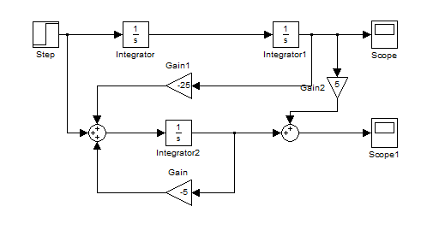
Рис. 1. Наблюдатель Люенбергера.

При построении наблюдателя коэффициент L принят равным 5.
Для того же объекта построим обратную связь, в которой используем измеряемый сигнал и наблюдаемый сигнал .
.
Уравнение движения объекта с обратной связью имеет вид
Выпишем характеристическое уравнение матрицы
Пусть корни этого уравнения будут в левой полуплоскости комплексной плоскости, но правее корня -5, отвечающего наблюдателю этой системы. Назначим . Тогда получим . Следовательно, обратная связь будет иметь вид
Ниже, на рис. 2, приведена построенная в пакете Simulink среды MATLAB схема наблюдателя Люенбергера и объекта управления с обратной связью .
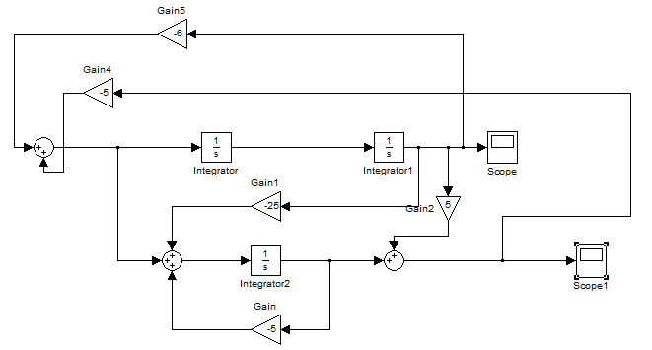
Рис. 2. Наблюдатель Люенбергера и объект управления с обратной связью.

Глава 4. Задачи стабилизации морских судов

В настоящей главе решаются задачи синтеза законов управления колебаниями судна по углу крена или по углу дифферента, с целью подавления бортовой или килевой качки судна.
Угол крена (будем обозначать его через ) – это поворот судна вокруг его продольной оси. Угол дифферента (будем обозначать его через ) – это угол отклонения корпуса судна от горизонтального положения в продольном направлении. Будем считать желаемым значением угла крена угол . Задача стабилизации угла крена состоит, по существу, в ослаблении (подавлении) бортовой качки корабля с целью создания пассажирам комфортных условий. Желаемым значением угла дифферента является угол . Задача стабилизации этого угла состоит в синтезе закона управления, при котором угол дифферента стремится к нулю быстрейшим образом. Другими словами, задача стабилизации судна по дифференту состоит в подавлении его килевой качки.
Бортовую качку корабля можно рассматривать, как колебания маятника в горизонтальной плоскости около устойчивого положения равновесия . Тогда уравнение колебаний судна по крену можно записать в виде
.
Здесь J – момент инерции судна относительно продольной оси, k – коэффициент сил вязкого демпфирования, m – масса судна, , l – расстояние от продольной оси до центра масс судна, M – момент сил, развиваемых рулями. Величину называют восстанавливающим моментом.
Разделив обе части уравнения на J, получим [3, стр. 227]
.
Здесь , , . Уравнение можно представить с помощью передаточной функции [1,3]
,
где .
Если коэффициент затухания мал, то колебания судна по крену при затухают медленно. Задача стабилизации состоит в синтезе управления u в виде обратной связи по переменным , при которой затухание происходит быстрее.
На рис. 1 представлена структурная схема системы стабилизации угла крена судна
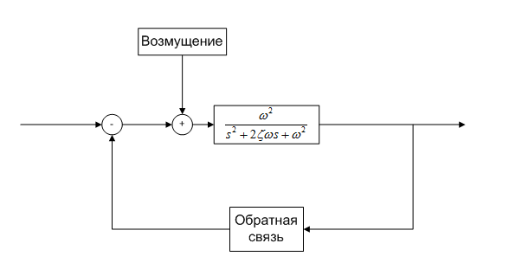
Рис. 1. Блок-схема системы подавления бортовой качки судна.

Возмущающее воздействие могут оказывать волны, порывы ветра. В блок обратной связи включено наблюдающее устройство.
Запишем уравнение в виде системы, введя обозначения

.
Будем считать, что измеряется угол крена , т.е.
.
Запишем уравнения , в матричной форме
, .
Здесь
, , .
Построим для системы наблюдатель полной размерности
, .
Уравнение для ошибки оценки имеет вид
.
Выпишем характеристическое уравнение матрицы
.
Вычисления будем производить при значениях , [3]. Если – заданные корни уравнения , то, пользуясь функцией MATLAB L=acker(A’,c’,P), можно найти коэффициенты наблюдателя . Положим , тогда получим .
Ниже, на рис. 2, приведена схема наблюдателя полной размерности, полученного с помощью пакета Simulink в среде MATLAB
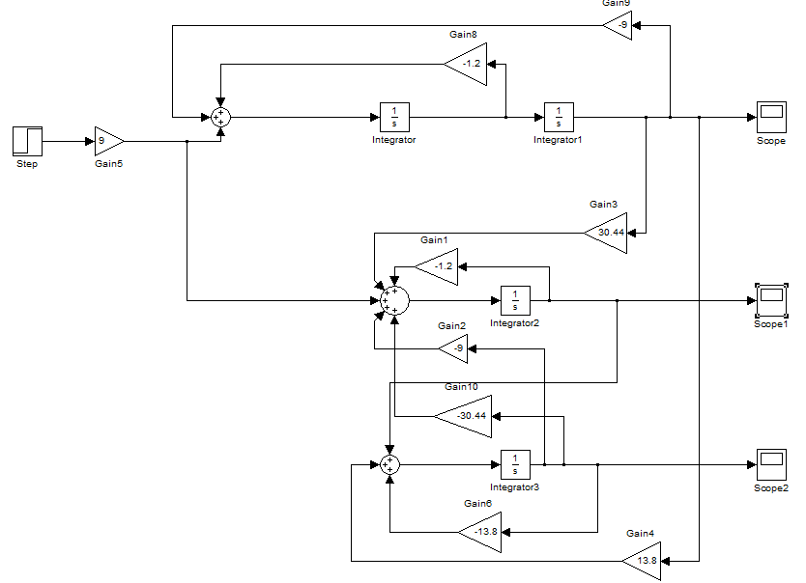
Рис. 2. Наблюдатель полной размерности.

Займёмся теперь построением обратной связи для управляемого объекта.
При помощи команды acker вычислим коэффициенты обратной связи, приняв собственные числа матрицы равными , . Коэффициенты получаются следующими: , . По этим данным можно построить регулятор.
Ниже, на рис. 3, приведена схема регулятора с обратной связью и наблюдателя полной размерности, полученного с помощью пакета Simulink в среде MATLAB. Считается, что на судно в течение некоторого времени действует момент по углу крена, вызванный порывом ветра.
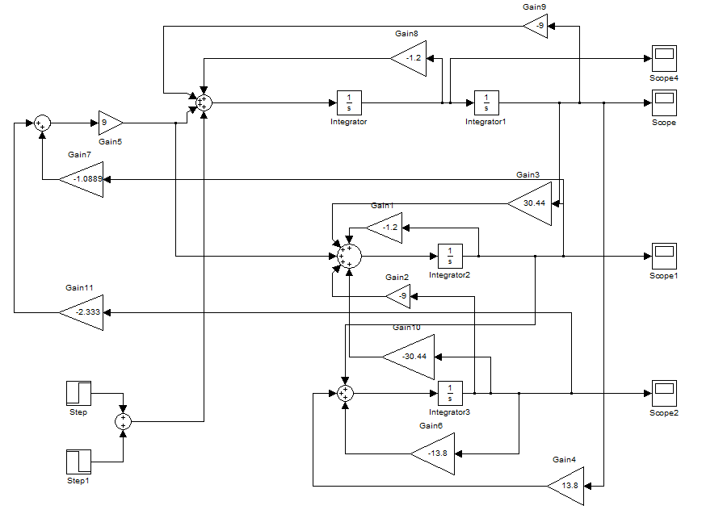
Рис. 3. Наблюдатель полной размерности и объект управления с обратной связью.

На рис. 4 показано изменение во времени угла крена судна, при действии на него порыва ветра. Ветер появляется через некоторое время после начала движения и действует в течение какого-то промежутка времени. В это время судно отклоняется в одну сторону, а обратная связь “борется” с этим отклонением. В стационарном режиме судно отклоняется на некоторый угол. Затем ветер прекращается и судно выравнивается. Благодаря обратной связи, колебания в переходном процессе отсутствуют.

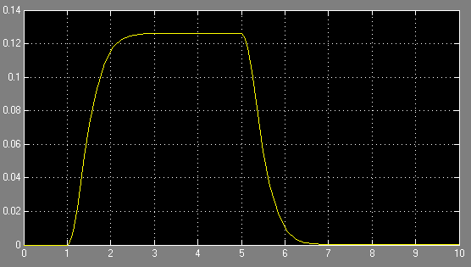
Рис. 4. Переходный процесс по углу крена судна при порыве ветра.

На рис. 5 показан переходный процесс по углу крена судна при наличии такого же порыва ветра, но в отсутствие обратной связи.

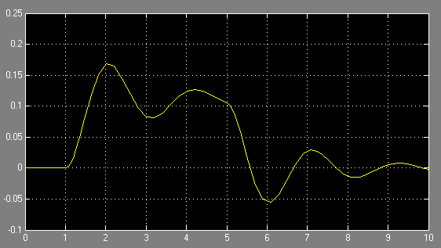
Рис. 5. Переходный процесс по углу крена судна при порыве ветра, без обратной связи.

Собственные значения матрицы математической модели данного объекта в отсутствие обратной связи располагаются в левой полуплоскости комплексной плоскости и являются комплексно-сопряженными. Поэтому, переходный процесс при наличии постоянного момента, возникающего при появлении ветра, является колебательным и затухает. Тем самым, в переходном процессе происходит бортовая качка судна. Сравнение переходных процессов на рис. 4 и 5 показывает, что обратная связь помогает быстрее подавить бортовую качку корабля. В этом примере устойчивость системы имеет место при наличии неизвестных возмущающих воздействий. Подобное свойство системы управления позволяет говорить о её робастности [3,6]. Систему управления обычно называют робастной, если она сохраняет работоспособность при наличии неопределённых параметров или неизвестных возмущающих воздействий [3,6].
Теперь построим для системы наблюдатель Люенбергера пониженной размерности. Система , представлена в виде, когда вторая фазовая координата является измеряемой. Поэтому никакое преобразование системы не требуется.
Разобьём матрицу на четыре блока: , , , и матрицу на два блока: , .
Поведение переменной описывается дифференциальным уравнением
,
где . Из уравнения также следует, что
,
где . Запишем уравнение наблюдателя пониженного порядка
Преобразуем соотношение
Перенесём в этом соотношении член в левую часть
.
Тогда, обозначив , получим дифференциальное уравнение
,
Перегруппируем правую часть этого соотношения
.
Подставив в уравнение известные блоки матриц , , , , , , получим
Запишем уравнение для ошибки оценки
и на его основании выберем коэффициент L. Для обеспечения сходимости разности к 0 при число нужно выбрать отрицательным: . Выберем , тогда .
Итак, уравнение наблюдателя можно представить в виде
.
Решив дифференциальное уравнение , найдём функцию , а затем и наблюдаемую переменную .
Ниже, на рис. 6, приведена схема наблюдателя Люенбергера пониженной размерности, полученного с помощью пакета Simulink в среде MATLAB
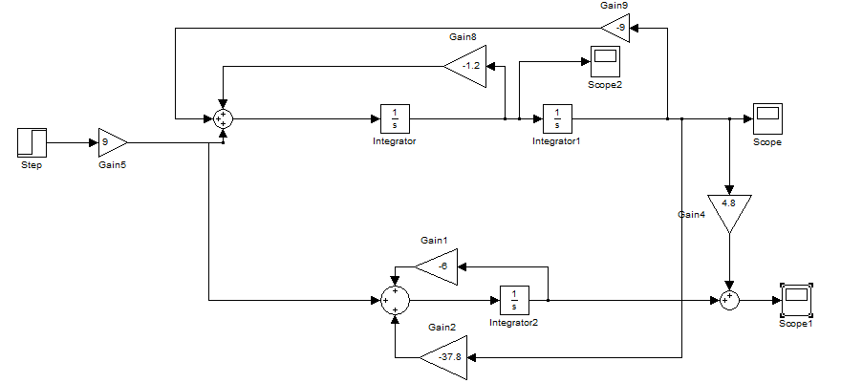
Рис. 6. Наблюдатель Люенбергера.

Построим теперь обратную связь по переменным и . При помощи команды acker вычислим коэффициенты обратной связи, приняв, как и выше, собственные числа матрицы равными , . Коэффициенты обратной связи получаются следующими: , . По этим данным можно построить регулятор.
Ниже, на рис. 7, приведена схема регулятора с обратной связью и наблюдателя Люенбергера, которые построены с помощью пакета Simulink в среде MATLAB. На судно в течение некоторого времени действует момент по углу крена, вызванный порывом ветра.
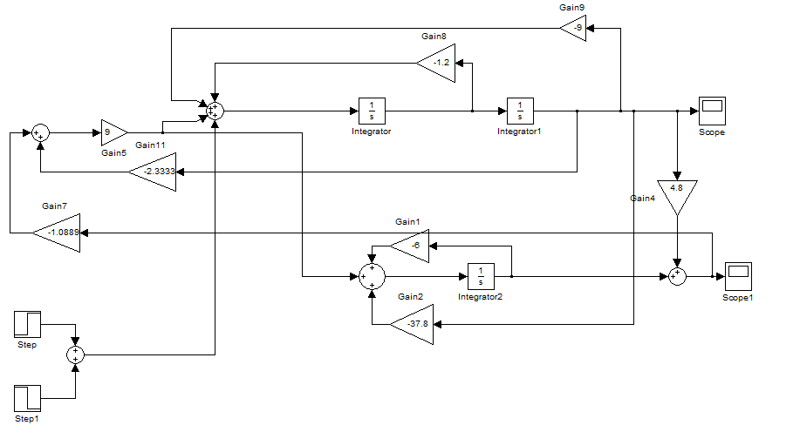
Рис. 7. Объект с обратной связью и наблюдатель пониженной размерности.

На рис. 8. показан переходный процесс по углу крена в системе с обратной связью и наблюдателем пониженной размерности.
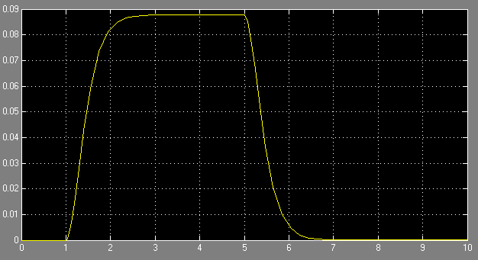
Рис. 8. Переходный процесс по углу крена, при наличии обратной связи и наблюдателя Люенбергера.

Обратим внимание, что отклонение корабля в стационарном режиме, показанное на рис. 8, меньше, чем при использовании наблюдателя полной размерности.
Рассмотрим теперь задачу о подавлении качки судна, учитывая в математической модели динамику исполнительного устройства. Система уравнений, описывающих колебания судна по крену и исполнительное устройство имеет вид
,
Здесь –параметр системы. Второе уравнение описывает исполнительное устройство, на вход которого подаётся управляющее воздействие u, - угол отклонения руля.
На рис. 9 показана блок-схема системы управления углом крена судна, аналогичная блок-схеме, показанной на рис.1. Исполнительное устройство имеет передаточную функцию .
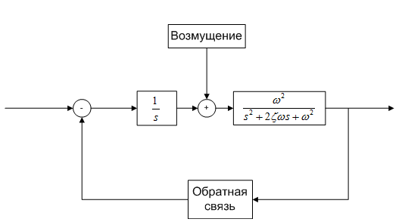
Рис. 9. Блок-схема системы управления углом крена судна с учётом динамики исполнительного устройства.
Запишем уравнения в виде системы в пространстве состояний:
,
здесь , , . Будем, как и раньше, считать, что измеряется угол крена . Запишем систему третьего порядка в матричной форме
Пусть, как и раньше, , .
Проверим наблюдаемость и управляемость системы в среде MATLAB в пакете Control System Toolbox:
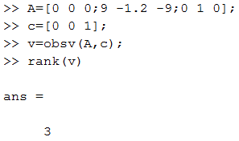
Следовательно, рассматриваемая система наблюдаема
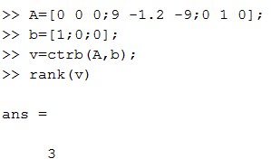
Следовательно, рассматриваемая система управляема.
Ниже, на рис. 10 показан наблюдатель полной размерности, построенный в пакете Simulink, для системы 3-го порядка . Коэффициенты наблюдателя вычислены в среде MATLAB с помощью пакета Control System Toolbox при собственных значениях .
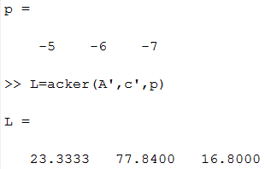

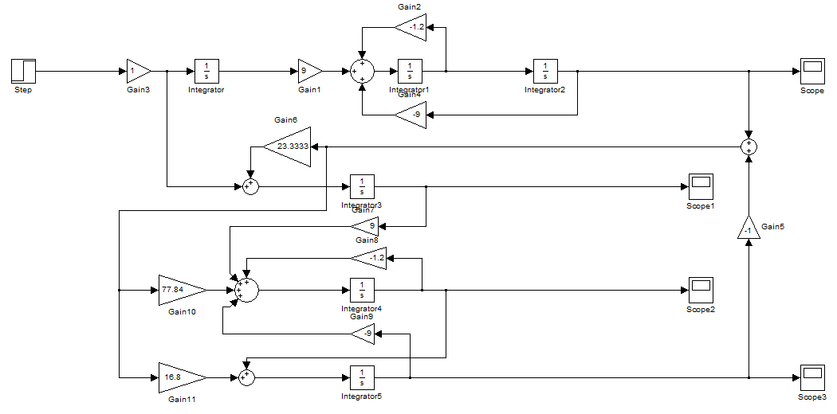
Рис. 10. Наблюдатель полной размерности для системы .

Теперь найдём коэффициенты линейной обратной связи .
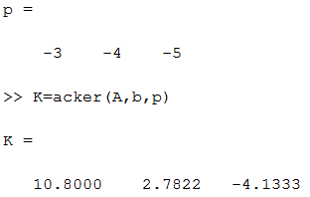
Ниже, на рис. 11 приведена, построенная в пакете Simulink, схема объекта управления, наблюдателя полной размерности и контур обратной связи.
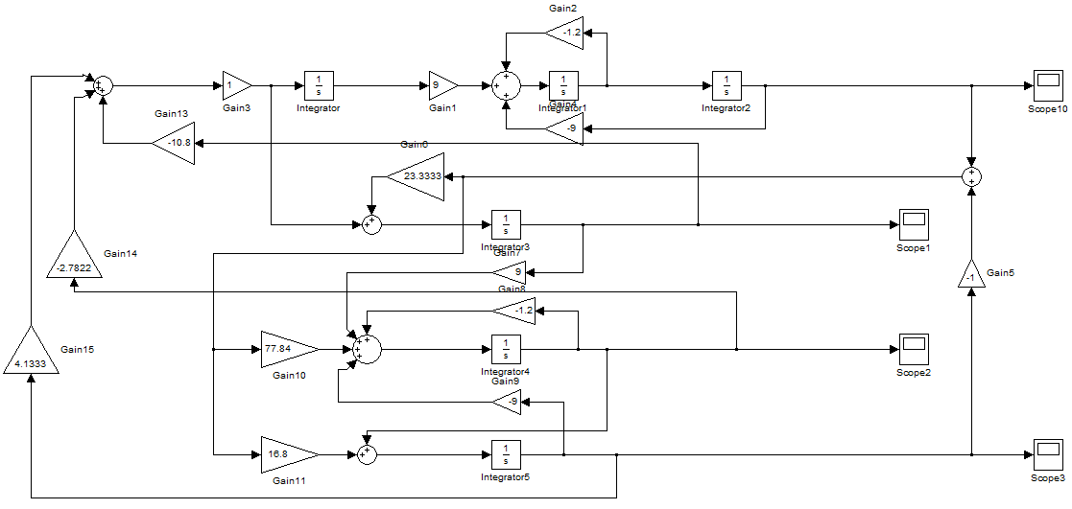
Рис. 11. Схема объекта управления, наблюдателя полной размерности и обратной связи

Рассмотрим в качестве внешних возмущений, действующих на судно, воздействие волн. Это воздействие будем моделировать синусоидальным сигналом, амплитуда которого равна единице. Изменяя частоту внешнего воздействия, можно построить амплитудно-частотную характеристику, найти резонансную частоту.
На рис. 12 красным цветом показана амплитудно-частотная характеристика в отсутствие обратной связи. Как следует из рассмотрения рисунка, резонанс имеет место при частоте f=0,45 Гц. Синим цветом показана амплитудно-частотная характеристика системы с обратной связью. Эта характеристика, почти во всём диапазоне частот, ниже предыдущей. В окрестности резонансной частоты f=0,45 Гц амплитуда вынужденных колебаний, при наличии обратной связи примерно в 2 раза меньше.
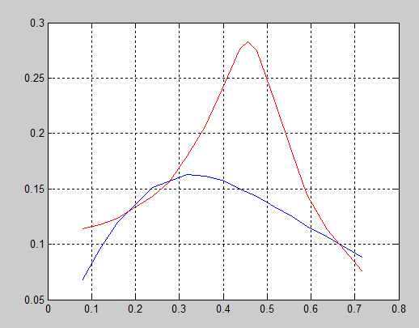
Рис. 12. Амплитудно-частотные характеристики.

Построим теперь наблюдатель пониженной размерности для данной задачи.
Представим систему в блочном виде
,
где , , , , , .
Будем строить наблюдатель в виде
,
Уравнение ошибок наблюдателя выглядит следующим образом
Выполним расчёт коэффициентов наблюдателя с помощью MATLAB
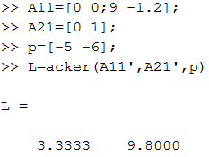
После преобразования уравнений получим
.
На рис. 13 изображена схема объекта с наблюдателем Люенбергера, построенного в среде MATLAB пакете Simulink.
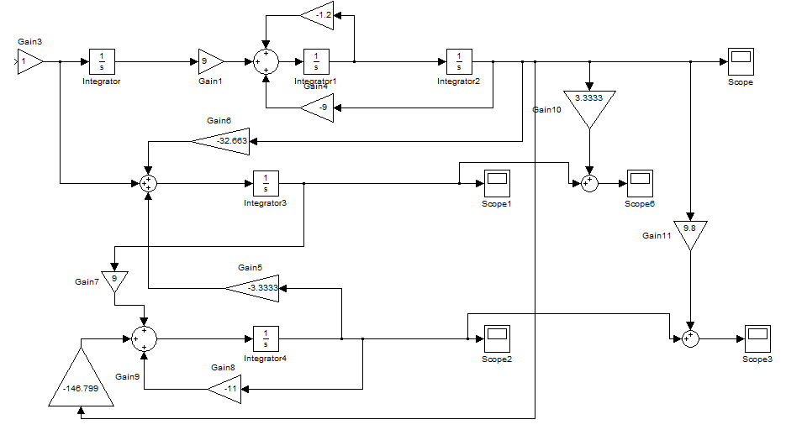
Рис. 13. Схема объекта управления и наблюдателя не полной размерности.

Рассмотрим теперь задачу управления курсом судна. Уравнение движения судна по курсу представим в виде
.
Здесь – угол курса судна, т.е. угол отклонения продольной оси судна от какого-то фиксированного направления, J – момент инерции судна вокруг вертикальной оси, проходящей через его центр тяжести, k – коэффициент демпфирования, M – момент, развиваемый рулём направления. В отличие от уравнения , здесь отсутствует момент восстанавливающих сил. Таким образом, движение судна безразлично по отношению к углу курса.
Поделив уравнение на J, получим
,
здесь . Будем считать, что измеряется угол курса. Представим уравнение в виде системы двух уравнений первого порядка
,
Уравнение наблюдателя имеет вид
,
а уравнение ошибок – вид
.
Приняв , и задав корни характеристического уравнения для наблюдателя , , получим и . Построим наблюдатель в Simulink (рис.14).
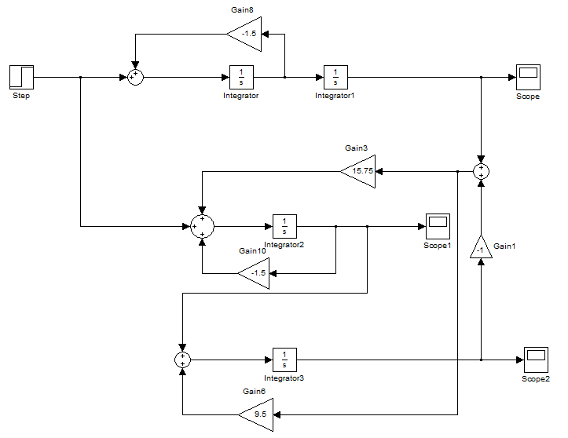
Рис. 14. Схема объекта управления и наблюдателя полной размерности.

Построим теперь обратную связь для стабилизации курса корабля
.
Задав корни характеристического уравнения , получим коэффициенты обратной связи и .
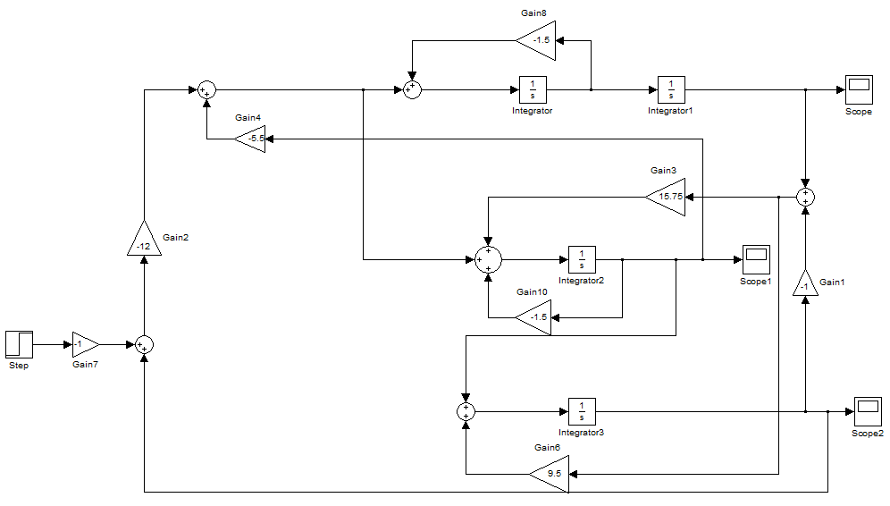
Рис. 15. Схема объекта управления с обратной связью и наблюдателя полной размерности.
На рис 15 изображена модель судна с обратной связью и наблюдателем полной размерности. На этой схеме показано также ступенчатое воздействие, которое моделирует команду на изменение курса судна. Ниже, на рисунках 16 а) и б) показаны переходные процессы по углу курса судна и угловой скорости судна при команде на изменение угла курса, равной 0.5 ().

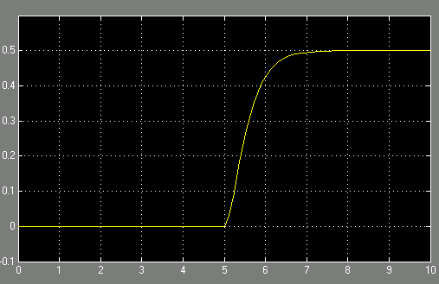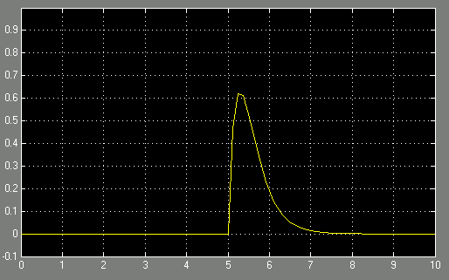
Рис. 16 a. Рис. 16 б.
На рис. 16 а) показан график переходного процесса по углу курса судна. Можно заметить, что после получения команды на изменение курса, несколько секунд длится переходный процесс, после которого судно выходит на строго заданный курс. На 16 б) изображён график переходного процесса по угловой скорости судна, и можно так же отметить, что после поступления команды скорость изменения угла резко возрастает и через несколько секунд (ровно столько же, сколько длится переходный процесс по углу курса судна) она снова обращается в ноль.
На рис. 17 показан переходный процесс при задание на изменение курса, равном 0.5.
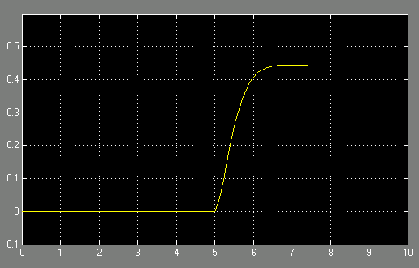
Рис. 17.
В отличие от предыдущей модели, здесь считается, что на судно действует сила, которая препятствует его повороту. Такая сила может возникнуть из-за ветра, дующего в нос или из-за сил, возникающих при обтекании судна. Эта сила считается пропорциональной углу курса судна. Как видно из рисунка 17, заданное значение угла курса достигается, но со статической ошибкой. Однако, с ростом коэффициента статическая ошибка уменьшается. Отсюда можно сделать вывод, о робастности построенного закона управления.

Заключение

- Рассмотрены задачи управления рядом механических систем. Для каждой из задач построены наблюдатели полной и пониженной размерности (Люенбергера).
- На основе наблюдаемых координат построены в виде обратной связи законы управления, обеспечивающие асимптотическую устойчивость желаемых режимов движения управляемого объекта.
- Исследуется вопрос о робастности построенных наблюдателей и законов управления. При малых отклонениях параметров объекта от номинальных значений и при малых возмущениях системы управления являются робастными.
- Математическое моделирование проведено в пакете Simulink среды MATLAB.
- Полученные в работе результаты предполагается использовать в лабораторных работах по теории управления.

СПИСОК ЛИТЕРАТУРЫ

- В.И. Капалин. Метод пространства состояний в теории управления. М.: Московский государственный институт электроники и математики, 2000 г., 98 с.
- В.В. Александров, В.Г. Болтянский, С.С. Лемак, Н.А. Парусников, В.М. Тихомиров. Оптимизация динамики управляемых систем. М.: Изд-во Московского университета, 2000 г., 304 с.
- Р. Дорф, Р. Бишоп. Современные системы управления. М.: Изд-во “Лаборатория базовых знаний”, 2002 г., 832 с.
- Р. Калман, П. Фалб, М. Арбиб. Очерки по математической теории систем. М.: Изд-во «Мир», 1971 г., 400 с.
- В.М. Перельмутер. Пакеты расширения MATLAB. М.: СОЛОН-ПРЕСС, 2008 Г., 224 с.
- Б.Т. Поляк, П.С. Щербаков. Робастная устойчивость и управление. М.: Наука, 2002 г., 303 с.

